内江市2016年初中学业水平考试暨高中阶段学校招生考试试卷
第I卷（选择题，共48分）
一、选择题
1.关于传染病的下列叙述中，正确的是
A.呆小症和贫血病是传染病 B.艾滋病能通过握手和拥抱传播
C.肺结核是由病原体引起的 D.灭蚊属于控制蛔虫病的传染源
2.下面是芳芳同学对部分动物类群特征的描述，其中错误的是
A.扁形动物—身体背腹扁平，有口有肛门 B.软体动物—身体柔软，外面有贝壳且具花纹
C.腔肠动物—身体辐射对称，有口无肛门 D.环节动物—身体由许多相似的环状体节构成
3.下列生物的生殖过程中，能发生可遗传变异的是
A.利用组织培养计数培育蝴蝶兰新个体 B.利用马铃薯的块茎繁殖后代
C.将葡萄的枝条插入土壤后生根成活 D.遗落在土壤中的花生种子发育成幼苗
4.下面是阳阳同学在复习《生物学》时所作的笔记，其中诗文或谚语与所蕴含的科学知识不对应的是
A.落红不是无情物，化作春泥更护花——自然界的物质循环
B.穿花蛱蝶深深见，点水蜻蜓款款飞——昆虫的生殖行为
C.一母生九子，连母十个样——生物的遗传现象
D.螳螂捕蝉，黄雀在后——生物间的食物关系
5.如图是关节结构示意图，下列有关叙述错误的是
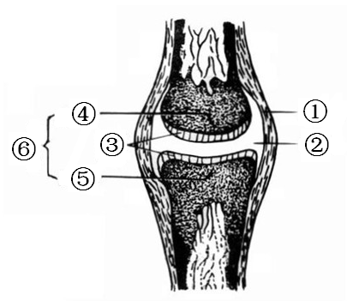
A.关节的基本结构包括图中番号①、②、④所示结构
B.结构①分泌的滑液进入②内可使关节运动更加灵活
C.图中结构①及其内外坚韧的韧带，使关节具有牢固性
D.结构⑥表面覆盖有光滑的结构③可减小运动时的摩擦
6.为了延长蔬菜和水果的保存时间，使其不容易腐烂变质，李婶将刚才菜市场买回的蔬菜水果用保鲜膜封好后放在冰箱内贮存，请你想一想，这样做的原因主要是
A.酵母菌在低温环境下被冻死了 B.细菌在低温环境中繁殖速度慢
C.细菌在无空气环境中无法呼吸 D.乳酸菌在无空气环境中无法繁殖
7.有关人类反射知识的下列描述中，错误的是
A.膝跳反射的神经中枢在脊髓灰质 B.看小说激动得热泪盈眶是人类特有的反射
C.当人从暗处到明处时瞳孔会缩小 D.听觉形成过程中鼓膜能感受刺激产生兴奋
8.下列有关人体结构与功能的叙述中，正确的是
A.心脏、动脉血管和静脉血管中都有瓣膜，能防止血液倒流
B.肾小球、入球小动脉、出球小动脉和肾小管周围毛细血管中流的都是静脉血
C.小肠内表面有许多环形皱襞和小肠绒毛，大大增加了小肠消化和吸收的面积
D.动脉、静脉、毛细血管三者相比，管壁最薄、管腔最小且血流速度最慢的是静脉
9.对下列有关实验的叙述中，错误的是
A.把盆栽的天竺葵放黑暗处一昼夜的目的是为了耗尽叶片中的淀粉
B.使用低倍镜观察叶片临时切片时，需要用稀碘液染色后物像才清晰
C.使用低倍镜观察小鱼尾鳍内血液流动情况时，可看到红细胞单行通过毛细血管
D.在装有萌发种子的保温杯中插入温度计，温度计读数上升，证明种子呼吸释放了热量
10.下面是欣欣同学对四幅图的叙述，其中错误的是[来源:Z+xx+k.Com]
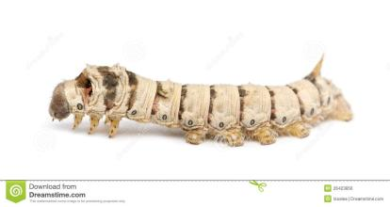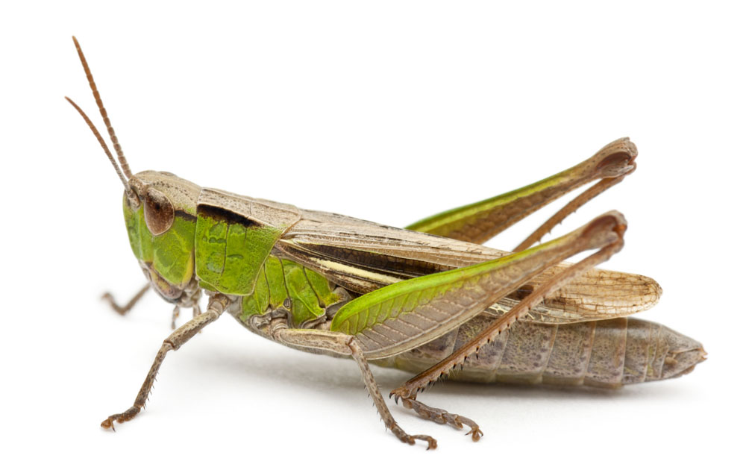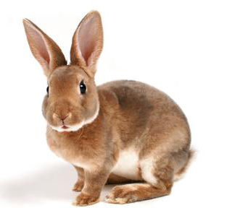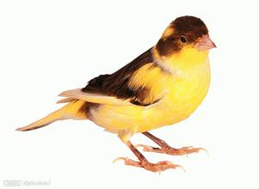
甲 乙 丙 丁
A.甲生物的发育属于不完全变态发育 B.乙生物在生殖发育过程中有蜕皮现象
C.丙生物在生殖发育过程中有胎生哺乳的特点 D.丁生物在生殖发育过程中有孵卵育雏行为
11.下列各项中，与自然选择无关的是
A.鲫鱼的背部是深灰色、腹部是乳白色 B.螳螂的体色与周围环境色彩十分相似
C.一窝小猫的体色有黑色、白色和黄色 D.草原上野兔的保护色和鹰锐利的目光
12.如图是植物体的某些器官或结构示意图，据图进行的下列叙述中，错误的是
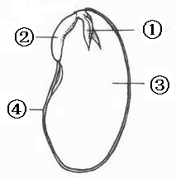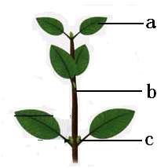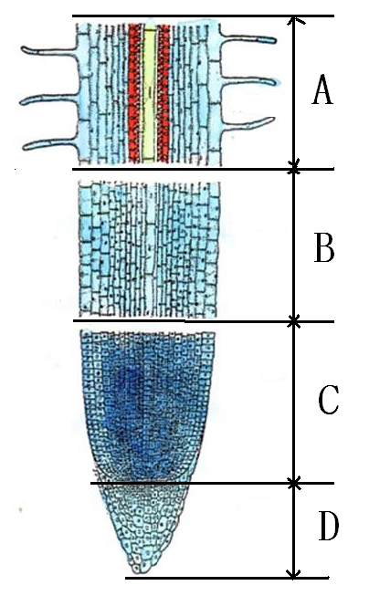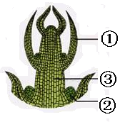
甲 乙 丙 丁
A.甲图中结构1、2、3、4共同组成种子的胚 B.乙图中的a和b是由甲图中的1发育成
C.丙图中的结构B和C可以使根不断长长 D.丁图中的③将来可发育成乙图中的结构b
13.下列与人体免疫有关的说法中，错误的是
A. 患过麻疹的人不会再患麻疹，这是一种特异免疫
B.白细胞吞噬侵入人体内的病菌属于人体的第一道防线
C.人体皮肤的屏障作用属于人生来就有的非特异性免疫
D.有的人注射青霉素后会休克，这是免疫功能失调引起的
14. 下面是洋洋同学在学习《练习使用光学显微镜》后所作的笔记，其中操作与其结果不匹配的是
A.调节粗准焦螺旋——镜筒较大幅度上升或下降
B.向左上方移动玻片——左上方的物像移至视野中央
C.将平面镜换成凹面镜且小光圈换成大光圈——视野变暗
D.目镜选用10×，物镜选用40×——观察到物像被放大400倍
15. 如图第花的结构示意图，据图进行的下列叙述中，正确的是
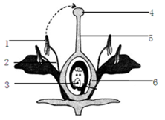
A.从上图可看出，该图所示的花既是完全花又是两性花
B.只有[4]、[5]、[6]组成的雄蕊才是花的最重要的部分
C.图中结构[1]中的花粉落到[4]上的过程称为受精作用
D.受精后，图中结构[3]将发育成果实，[6]将发育成种子[来源:学§科§网]
16.下面是小宇同学学习《生物学》后，用下面左图表示相关概念间的包含关系，请你想一想，下表中内容与左图相符的一组是
选项 | 甲 | 乙 | 丙 | 丁[来源:学科网]
A | 生物进化 | 化石 | 同源器官 | 细胞色素C
B | 种子植物 | 被子植物 | 裸子植物 | 红豆杉
C | 消化系统 | 消化道 | 消化腺 | 胰岛
D | 有性生殖 | 营养繁殖[来源:学§科§网] | 嫁接 | 组织培养
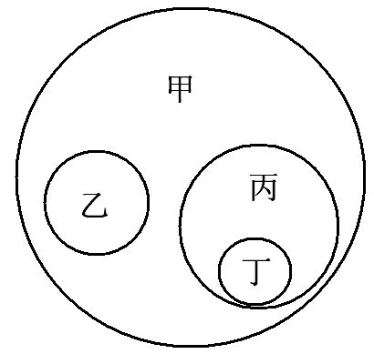
第II卷（非选择题，共52分）
二、简答题
17.（12分）下面是某校生物课外科技活动小组调查学校周边环境后绘制的食物网图解，请据图解分析回答下列问题：
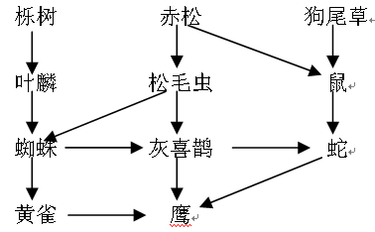
（1）从组成生态系统的成分分析，图中没有表示出的生物成分是________________。
（2）该生态系统中，各种生物进行生命活动所需能量的最终来源是_______________。
（3）如图所示食物网中，体内没有脊柱的消费者是____________________________。
（4）请你数一数，图中共有___________条食物链。
（5）请你仔细想一想，在该食物网中，鹰同时占有___________个营养级。
（6）改生态系统在没有人为干扰的情况下，蛇和灰喜鹊的数量能够保持相对稳定，这是通过生态系统的_______能力实现的。[来源:Z.xx.k.Com]
18.（14分）下面是人体部分结构或生理过程示意图，请据图分析回答下列问题：
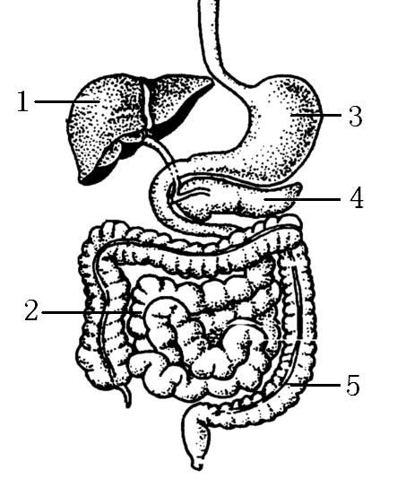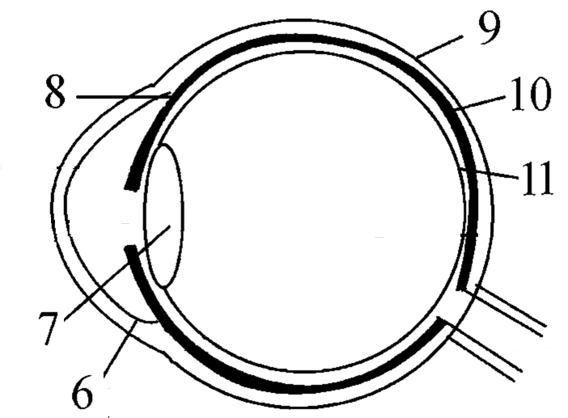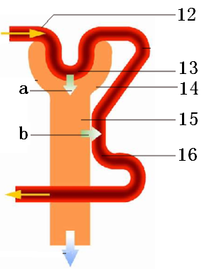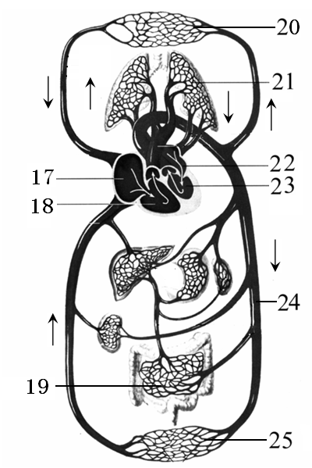
甲 乙 丙 丁
（1）图甲中，消化食物和吸收养料的主要场所是[ ]___________________。
（2）图乙中，结构[7]的曲线是由结构[ ]____________调节的，我们之所以能看清远近不同的物体，是因为外界物体反射来的光线落在结构[ ]___________上能形成清晰的物像。
（3）图丙中，结构[13]、[14]、[15]共同组成________。结构[12]中的液体与结构[16]中液体相比，其成分上的差异是结构[16]的液体中_____________的含量大大减少。
（4）李爷爷因炎症在臀部肌肉注射青霉素后，最先在图丁中心脏的[ ]_______________中发现，当血液从结构[18]射出，流经结构[21]，最后到达结构[22]的循环途径叫做__________________。
19.（14分）下面图1表示某种绿色植物，图中A、B、C表示发生在植物体内的某些生理过程；图2是该植物叶片的结构示意图；图3是某生态系统中碳循环和能量流动示意图。请据图分析回答下列问题：
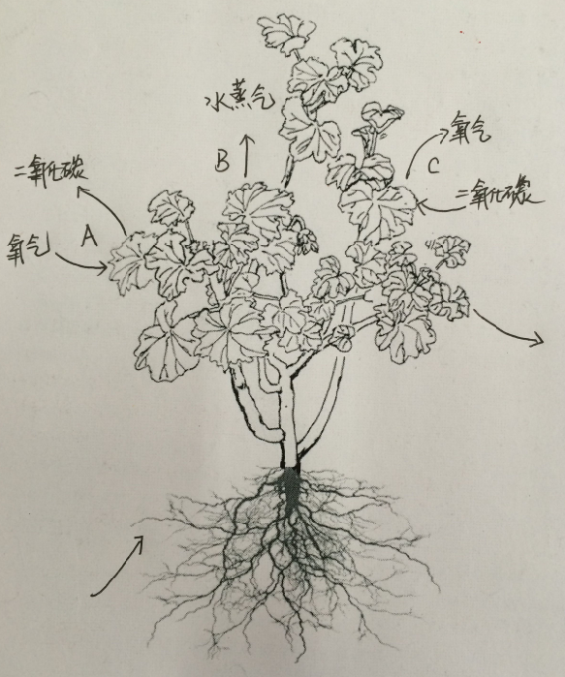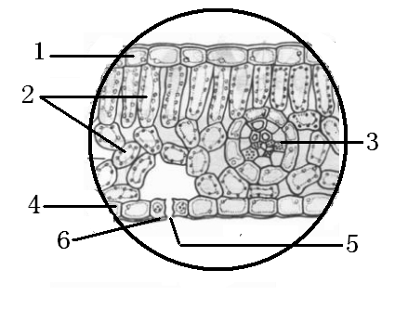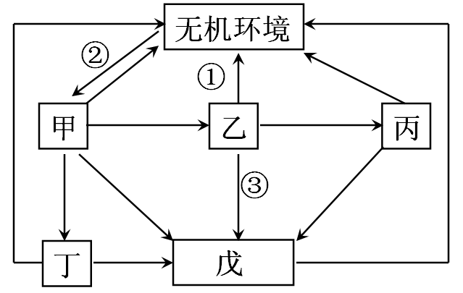
图1 图2 图3
（1）图1中的过程C进行时所需要的水和无机盐是通过图2中的结构[ ]_____________中的导管运输而来的。
（2）图1中的氧气、二氧化碳和水蒸气通过图2中的结构[ ]_____________进或出植物体的。
（3）图1所示植物在结果实时，根吸收的水分绝大部分用于该图中的过程[ ]_________。
（4）图3中的生理过程[①]相当于图1中的过程[ ]______________，该过程能将有机物分解成二氧化碳和水，并释放能量。
（5）请你想一想，在图3中，属于生产者的是______________，乙和丁之间是____________关系。
（6）假如图3表示的是农田生态系统，则施用DDT农药后，体内DDT农药累积最多的生物是________。
20.（12分）下面图甲是某家族遗传病图解，图乙是水稻栽培实验的统计数据，已知水稻的长穗和短穗是一对相对性状。若用A、a分别表示显性基因和隐性基因，请据图分析回答下列问题：
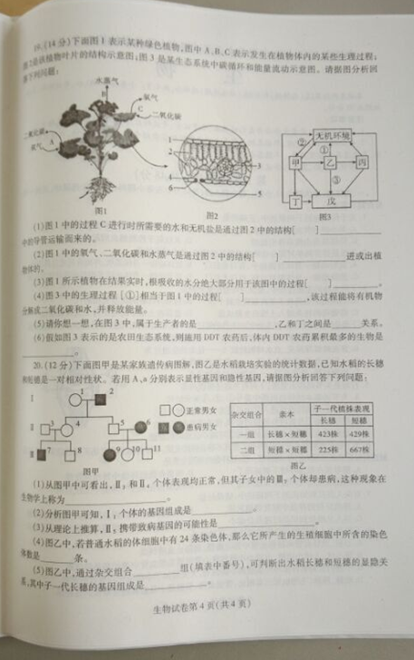
（1）从图甲中可看出，II3和II4个体表现均正常，但其子女中的III7个体却患病，这种现象在生物学上称为_______________。
（2）分析图甲可知，I1个体的基因组成是______________。
（3）从理论上推算，II5携带致病基因的可能性是______________。
（4）图乙中，若普通水稻的体细胞中有24条染色体，那么它产生的生殖细胞中所含的染色体数是____条。
（5）图乙中，通过杂交组合_______组（填表中番号），可判断出水稻长穗和短穗的显隐关系，其中子一代长穗的基因组成是_______________。

